D3554 Scheda creata il 17 novembre 2023
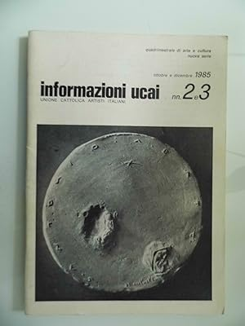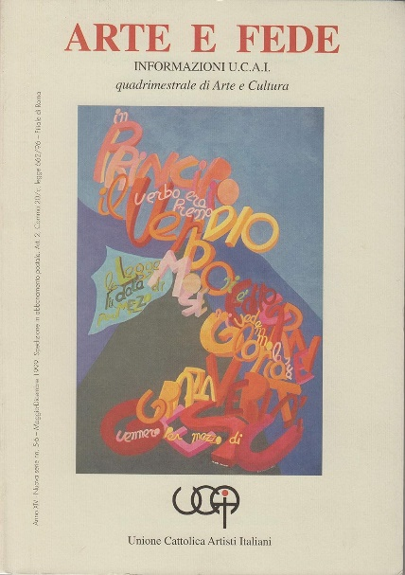
Descrizione storico-bibliografica
*Unione cattolica artisti italiani : pubblicazione quindicinale / UCAI. - Roma : [s. n., 1952-1976. - volumi. ((Poi irregolare. - Descrizione basata su: N. 94 (1 gennaio 1955). - CFI0416068

*Informazioni UCAI : quadrimestrale di arte e cultura / Unione cattolica artisti italiani. - -nuova serie, n. 22 (dicembre 1992). - Roma : UCAI, 1985-1992. - volumi : ill. ; 24 cm. ((Periodicità irregolare. - Descrizione basata su: N. 2-3 (ott.-dic. 1985). - TO00201848

*Arte e fede : informazioni UCAI : quadrimestrale di arte e cultura / Unione cattolica artisti italiani. – Nuova serie, n. 23 (gen.-apr. 1993)- . - Roma : UCAI, [1993]- . - volumi : ill. ; 24 cm. ((Dal 2011 disponibile anche online. - BNI 98-431S. - CFI0384353; CAM0256181; CAM0256182; CAM0256932

Autori: Unione cattolica artisti italiani
Soggetto: Arte - Concezione cristiana – Periodici
Classe: D261.5705

Volumi disponibili in rete: 2011-
Informazioni storico-bibliografiche

ARTE E FEDE: UCAI, DOMANI LA GIORNATA NAZIONALE DELL’ARTE 2 Maggio 2014 @ 13:45
Avvicinare arte e fede: è quanto si propone l’Unione cattolica artisti italiani (Ucai) con l’organizzazione della "Giornata nazionale dell’arte" domani 3 maggio, nelle sue sedi sparse in tutta Italia. Come spiega la responsabile Fiorella Capriati, "l’evento vorrebbe consentire a un pubblico più ampio di conoscere le diverse attività dell’Ucai presenti sul territorio. Nelle sedi dell’associazione in molte città vengono proposte iniziative di vario genere – prosegue – per coinvolgere amanti dell’arte, artisti o anche semplicemente curiosi, alla scoperta del patrimonio artistico dell’associazione che dal 1945, anno della sua fondazione, ha come finalità di ‘favorire l’elevazione culturale, morale, sociale’ di tutti coloro che operano nel campo artistico, promuovendo e valorizzando rapporti con quanti, muovendosi da differenti posizioni culturali e religiose, perseguono il desiderio della promozione della persona umana". A Roma, ad esempio, domani sabato 3 maggio presso la "Chiesa degli Artisti" in piazza del Popolo, alle ore 17, l’Ucai presenterà "La Via della Fede", un oratorio sacro in 16 episodi, con musiche di Sergio Scappini, interpreti al violino Giovanni Sardo, virtual accordeon Sergio Scappini; voci Francesco Marcolini e Silvia Vallerani, immagini Sergio Bertinotti e testi di Giovanni Battista Gandolfo. L’ingresso sarà libero. 2 Maggio 2014 https://www.agensir.it/quotidiano/2014/5/2/arte-e-fede-ucai-domani-la-giornata-nazionale-dellarte/

